Katılımcıların geri bildirimlerine dayanan memnuniyet anketi, toplantının verimli ve bilgilendirici olduğunu ortaya koymuştur. Anket sonuçları aşağıda yer almaktadır.

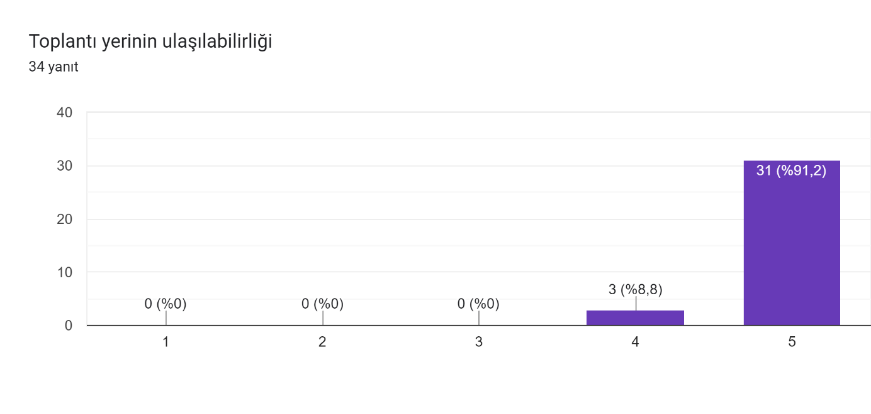 Formlar yanıt grafiği. Soru başlığı: Genel memnuniyet
. Yanıt sayısı: 34 yanıt.

Formlar yanıt grafiği. Soru başlığı: Fiziksel koşullarının toplantının amacına uygunluğu
. Yanıt sayısı: 34 yanıt. Formlar yanıt grafiği. Soru başlığı: Toplantının içeriğinin amaca uygunluğu
. Yanıt sayısı: 34 yanıt. Formlar yanıt grafiği. Soru başlığı: Toplantı içeriğinin anlaşılırlığı ve öğreticiliği
. Yanıt sayısı: 34 yanıt.

Formlar yanıt grafiği. Soru başlığı: Konuşmacıların konuya hâkimiyeti
. Yanıt sayısı: 34 yanıt.